质量管理研究
标本质量分级评估的信息化解决方案∗
穆润清，满东亮，宋鉴清，康辉（中国医科大学附属第一医院检验科，沈阳110000）
摘要：目的 以流水线为基础，建立标本质量分级评估的信息化解决方案。方法 利用流水线前处理拍照的图像结果初筛标本，对疑似问题的标本加测血清指数，设定标本质量的分级标准并建立适合本实验室的各项目血清指数警报阈值，将血清指数结果编译为相应文字描述自动写入到结果报告备注中，标本采血管图片保存于LIMS中可在审核界面随时调阅，自动审核拦截问题标本交由人工进行审核。结果 溶血（Haemolysis, H）、脂血（Lipaemia, L）和黄疸血（Icterus, I）指数批内精密度以变异系数（CV）表示，分别为0.6%、0.7%、1.3%，提示精密度良好。对流水线检测的657 770份标本进行统计，前处理筛选的疑似问题标本占总样本量11.9%，进行血清指数检测证实为溶血、脂血和黄疸血标本分别占总样本量1.6%、1.2%和0.3%。根据干扰实验结果，11个项目设定溶血血清指数警报阈值，脂血和黄疸血各1项。结论 通过建立基于流水线的标本质量解决方案，实现了标本质量的分层级实时提示，确保了无漏检，有助于减少血清质量导致的分析前误差，简化了实验室工作流程。
关键词：标本质量；溶血；脂血；黄疸血；血清指数
中图分类号：R446 文献标志码：A
Informatization solution for specimen quality assessment
MU Run-qing, MAN Dong-liang, SONG Jian-qing, KANG hui (Department of Laboratory Medicine, the First Hospital of China Medical University, Shenyang 110001, China)
Abstract：Objective Based on the assembly line, to establish an informationization solution for the quality assessment of specimens. Methods The pre-screening of the image results of the photographs was taken by the pipeline, and the serum index was added to the specimens with suspected problems. The grading standards of specimen quality were set and the serum index alarm thresholds suitable for each project in the laboratory were established, and the serum index results were compiled into The corresponding text description is automatically written into the result report remarks. The specimen blood collection picture can be saved in the LIS and can be accessed at any time. The automatic review and interception problem specimens are manually reviewed. Results The intra-assay precision of Hemoglobin (H), Lipaemia (L) and jaundice (Icterus, I) serum indexes were 0.6%, 0.7%, and 1.3%, respectively, indicating good precision. The 657770 specimens detected in the pipeline were counted. The suspected specimens of the pretreatment screening accounted for 11.9% of the total sample size. The serum index test confirmed that the hemolysis, lipemia and jaundice blood samples accounted for 1.6%, 1.2% and 0.3%, respectively. According to the results of the interference experiment, 11 items set the hemolytic serum index alarm threshold, one for each of lipemia and jaundice. Conclusion By establishing a pipeline-based specimen quality solution, a hierarchical real-time prompt of specimen quality was achieved, ensuring no missing detection, helping to reduce pre-analytical errors caused by serum quality and simplifying laboratory workflow.
Key words: sample quality; haemolysis; lipaemia; icterus; serum index
标本质量问题是实验室误差的主要来源之一，标本不合格占分析前误差的60%^{[1]}。游离血红蛋白、脂质和胆红素是常见的分析前干扰因素，常导致结果出现偏差^{[2]}。目测法简单易行但存在灵敏度低、主观性高、不易标准化等缺点，目前实验室常通过血清指数的检测来量化溶血（haemolysis，H）、脂血（lipaemia, L）和黄疸血（Icterus，I）程度^{[3-4]}。
标本质量问题一直是实验室质量管理的难点，血清指数检测仅仅是其中一个环节，其关键问题包括无遗漏筛查、准确识别、干扰项目的个体化判断、高的成本效益比及对检验人员及医生的关键信息提示等多个方面。为此，本研究拟通过信息化手段，将流水线、实验室信息管理系统（laboratory information management system，LIMS）和医院信息管理系统（Hospital information management system, HIMS）进行信息整合，有效控制标本质量问题所带来的分析误差，并为其他使用流水线的实验室提供参考。
1 材料与方法
1.1 标本 2015年8月至2016年9月中国医科大学附属第一医院检验科日常送检的共657 770份生化血液标本，用于方案建立后溶血、脂血、黄疸血标本的筛选结果分析。
1.2 主要试剂和仪器 罗氏CCM实验室自动化系统（瑞士罗氏公司），包括Cobas p671双离心机、Cobas p612前处理系统、Cobas c701全自动生化分析仪和Cobas IT3000智能中间体软件。LIMS和HIMS购自东华公司。
血清指数（SI，分光光度法）用瑞士罗氏公司试剂盒检测，在570 nm/600 nm、660 nm/700 nm和480 nm/505 nm波长处同时半定量检测溶血、脂血、黄疸血的血清指数。
钾（K，间接离子选择电极法）、钠（Na，间接离子选择电极法）、氯（Cl，间接离子选择电极法）、总钙（Ca，邻-甲酚酞络合铜比色法）、铁（Fe，亚铁嗪比色法）､葡萄糖（Glu，己糖激酶法)、尿酸（UA，尿酸酶比色法）、碱性磷酸酶（ALP，速率法）、肌酸激酶（CK，速率法）、乳酸脱氢酶（LDH，速率法）、淀粉酶（Amy，酶法底物法（麦芽七糖苷）、脂肪酶（Lip，比色法）用瑞士罗氏公司试剂盒检测；丙氨酸氨基转移酶（ALT，速率法）、天门冬氨酸氨基转移酶（AST，速率法）、谷氨酰转肽酶（GGT，速率法）用德国德赛公司产品；尿素（UN，脲酶紫外速率法）、肌酐（Crea，酶法）、总胆固醇（TC，胆固醇氧化酶法）、三酰甘油（TG，去游离甘油法）用日本协和公司试剂盒检测；总蛋白（TP，双缩脲法）、清蛋白（Alb，溴甲酚绿法）、无机磷（IP，钼蓝比色法）、镁（Mg，Calmagite比色法）用日本积水公司试剂盒检测；总胆红素（T-Bil，钒酸盐氧化法）、直接胆红素（D-Bil，钒酸盐氧化法）用日本和光公司试剂盒检测。
1.3 实验方法
1.3.1 标本质量管理解决方案 1）分析前阶段：流水线前处理部分拍照标本，基于图像结果初筛标本，对疑似问题标本添加标识；2）分析阶段：对带有标识的标本加测血清指数；3）分析后阶段：设定标本质量的分级标准及各项目血清指数警报阈值，将血清指数结果翻译为相应文字描述自动写入到LIMS端的结果报告备注中，并可实时查阅血清管图片；4）结果报告阶段：自动审核拦截问题标本，由人工进行审核，文字描述在HIMS医生客户端及报告单备注中显示（见图1）。

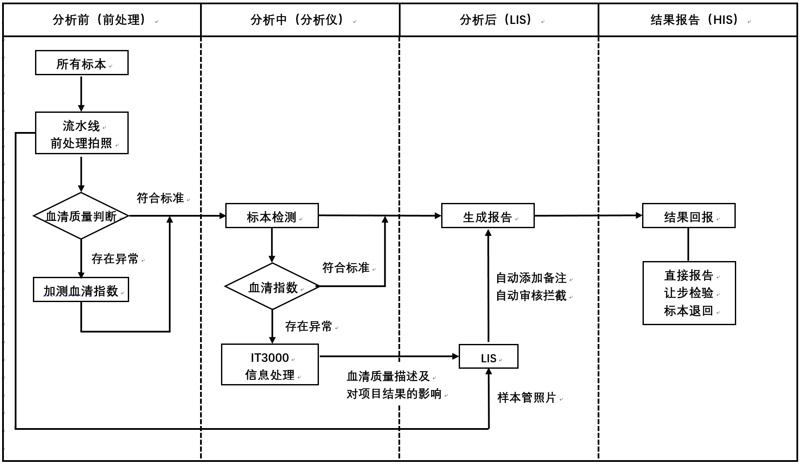
图1 基于流水线的标本质量管理方案的流程图
1.3.2 流水线前处理部分对存在血清质量问题标本进行初筛 用前处理机器配备相机自动拍照，成像信息根据红（R）、绿（G）、蓝（B）3种基础色调进行图像评估。基于临床126例溶血、85例脂血和45例黄疸血标本图像信息，设定比色标准并创建溶血、脂血和黄疸血色域区间上下限。
1.3.3 流水线选择性检测血清指数 创建IT3000、前处理仪器和生化分析仪的血清指数检测命令信息传输程序：IT3000与前处理仪器通过ASTM通讯协议解析自动拍照对样本标本质量的识别情况，根据解析的不同标识IT3000以HL7通讯协议与Cobas C701分析仪之间做通讯交互，接收到检测指令后，分析仪对前处理筛选出的疑似存在标本质量问题的样本进行血清指数检测。
1.3.4 血清指数精密度评估 参照中华人民共和国医药行业标准全自动生化分析仪（YY/T 0654-2017）的批内精密度评估要求^{[5]}，选取临床患者溶血、脂血和黄疸血各1份并重复测定血清指数20次，计算均值、标准差和变异系数（coefficient of variation，CV）。
1.3.5 血清指数级别划分标准 创建人工目测比色分级与罗氏Cobas c701检测系统的溶血（H）、脂血（L）、黄疸（I）指数对应表（见表1）^{[6]}。溶血标本按照溶血指数分为5级，0级为正常（Hb 0~0.3 g/L）、1级为轻度（Hb 0.31~0.5 g/L）、2级为中度（Hb 0.51~0.7 g/L）、3级为重度（Hb 0.71~2.0 g/L）和4级为严重（Hb >2.0 g/L）；脂血标本按照脂血指数分为4级；黄疸标本按照黄疸指数分2级。
表1 标本比色分级与血清指数量化对应表
参数 | 血清指数 | 级别 | 分级描述
H | ≤30 | 0 | 正常
 | 31~50 | 1 | 轻度溶血
 | 51~70 | 2 | 中度溶血
 | 71~200 | 3 | 重度溶血
 | >200 | 4 | 严重溶血
L | ≤25 | 0 | 正常
 | 26~50 | 1 | 轻度脂血
 | 51~130 | 2 | 重度脂血
 | >130 | 3 | 严重溶血
I | ≤5 | 0 | 正常
 | >5 | 1 | 黄疸血
1.3.6 血清指数警告阈值验证 警告阈值因检验项目和检测仪器方法而异。为设置适用于本实验室检测系统的干扰阈值，对生化项目加做血红蛋白、乳糜、胆红素的干扰实验。在血清中分别添加3种干扰物，配制含不同浓度梯度相应干扰物的血清，对无添加干扰物（对照组）和添加干扰物（实验组）的血清分别双份测定，分析25个生化指标受干扰物的影响程度，以实验样品与对照样品偏差±10%为判定标准^{[4]}。H、L、I指数的验证上限分别为625、3000（浊度）和28。
1.3.7 CCM、LIMS和HIMS的信息交互 根据血清指数检测结果，编译为“分级描述+受干扰的项目及其影响方向”的格式，自动录入到LIMS报告单备注栏，并可在HIMS在医护终端及报告单中显示。同时可根据需要在LIMS审核界面实时调取该标本的拍照图片，方便标本质量的进一步确认。存在血清质量问题的标本结果均被LIMS自动审核拦截，进入人工审核环节。
2 结果
2.1 血清指数精密度测定 分别选取1份溶血、脂血、黄疸血标本重复测定20次，H指数为113±0.7（CV=0.6%），L指数为159±1.2（CV=0.7%）和I指数为25±0.3（CV=1.3%），标本质量判定的稳定性较好。
2.2 标本质量分级评估 统计流水线检测的657 770份标本，前处理筛选出78 477份问题标本并在分析仪加测血清指数，占总样本量的11.9%，其中经血清指数检测结果异常的标本为20 404份，占总样本量的3.1%（溶血、脂血、黄疸血分别占1.6%、1.2%、0.3%），见表3。
表2 标本血清质量检测及评估结果
标本质量分类 | 标本质量分级 | 前处理筛选[n/（%）] |  | 加做血清指数[n/（%）]
标本质量分类 | 标本质量分级 | 初筛合格标本 | 疑似问题标本 | 血清指数正常 | 血清指数异常
标本数 |  | 579 293（88.1%） | 78 477（11.9%） | 58 073（8.8%） | 20 404（3.1%）
溶血 |  | - | 47 628（7.2%） | 37 294（5.6%） | 10 334（1.6%）
 | 轻度溶血 | - | - | - | 6 434（0.98%）
 | 中度溶血 | - | - | - | 2 018（0.31%）
 | 重度溶血 | - | - | - | 1 587（0.24%）
 | 严重溶血 | - | - | - | 295（0.04%）
脂血 |  | - | 28 473（4.3%） | 20 581（3.1%） | 7 892（1.2%）
 | 轻度脂血 | - | - | - | 5 356（0.81%）
 | 中度脂血 | - | - | - | 1 835（0.28%）
 | 重度脂血 | - | - | - | 701（0.11%）
黄疸血 | 黄疸血 | - | 2 376（0.4%） | 198（0.1%） | 2178（0.3%）
2.3 血清指数干扰阈值的建立 根据生化项目干扰实验结果，建立了血清指数警报阈值。项目名称（警报阈值，影响方向）：受溶血因素影响项目共11个，分别为K（625，—）、P（125，↓）、Mg（500，↓）、Fe（125，↑）、Crea（500，↓）、TP（250，↑）、AST（50，↑）、ALP（250，↓）、CK（80，↑）、LDH（50，↑）和GGT（375，↓），结合试剂说明书将K和ALP的溶血血清指数阈值分别调整为（50，↑）和（200，↓）；受脂血影响项目为P（浊度600，↓）；受黄疸影响项目为P（5.5，↑）。见图2。
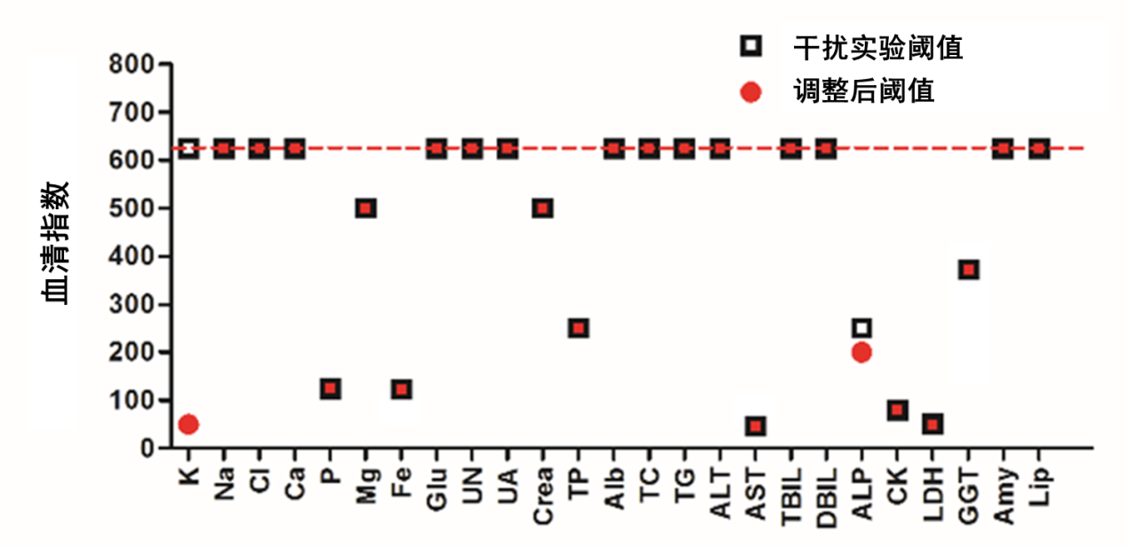
图2 不同生化项目溶血干扰实验警报阈值
2.4 LIMS端的报告处理界面显示 以黄疸血为例，图3为LIMS的报告处理界面，备注添加有“注意P结果明显升高！黄疸血”。点击“质量”按钮，可弹出血清管图片，检验人员能对标本质量进行进一步确认，图片信息在LIMS中永久保存。
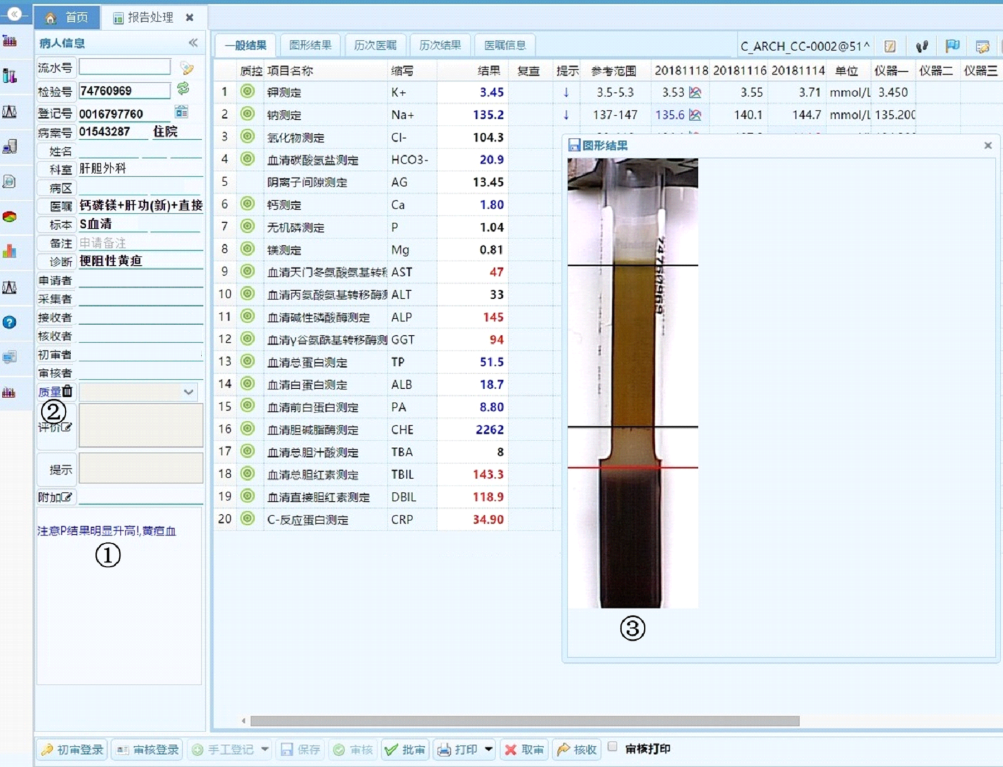
注：①，标本质量描述信息；②和③，血清管的显示按钮和图片。
图3 LIMS结果审核面
3 讨论
标本质量是确保实验室检测结果可靠的基本前提^{[7]}。标本质量评估是目前临床检验亟需解决的瓶颈之一。溶血、脂血和黄疸是主要的样品干扰因素^{[8]}。本研究建立适合流水线检测系统的标本分级解决方案，经过前处理拍照筛选，仅对总样本量11.9%的疑似问题标本加做血清指数，缩短样本周转时间并减少了相关试剂损耗。经血清指数确认有3.1%标本存在溶血、脂血或黄疸问题，确保了问题标本无漏检。
血清指数警告阈值因检测系统或分析方法不同存在明显差异。实验室需验证并建立合适的判定标准^{[9]}。本研究通过干扰实验验证了25个生化项目干扰阈值，其中11个项目明显受溶血影响。其原因一是红细胞破坏导致胞内高浓度物质（如K、AST和LDH等）释放影响血清检测物质浓度^{[10]}，其二含氧血红蛋白和脱氧血红蛋白吸收光谱分别为320/450 nm 和540/580 nm，存在明显干扰吸收^{[11]}。标本的机械性破坏导致体外溶血^{[12]}，可以通过加强和规范分析前标本的采集、运输和处理环节而避免。少部分因遗传性或医源性疾病导致的体内溶血，属于患者标本的病理状态^{[13]}。本实验室采用一点终点法检测磷，因检测波长为600/700 nm，导致受溶血、脂血和黄疸影响。
标本质量信息自动录入HIMS终端，辅助临床解读检验结果^{[14]}。本研究将血清指数检测结果编译为“分级描述+受干扰的项目及程度”，可自动录入到LIMS、HIMS及报告单中。偏离原始浓度10%以上的检测结果在报告单中有提示，进而降低因不正确解读导致的错误诊断。标本质量问题严重，对多项结果有明显影响时，宜作为不合格标本拒收，并即时与临床沟通及时采取处理措施。若问题标本不易获得或因高脂血症或高胆红素血症等情况，与临床沟通后可进行让步检验。标本图片信息在LIMS中存档，可作为临床佐证避免潜在的医技和医患矛盾。
本研究通过将流水线、LIMS端和HIMS端信息化整合，提供了一种有效的标本质量筛查方法。通过准确识别、个体化判断、无遗漏信息提示，降低了分析前误差，简化了实验室工作流程，具有较高的成本效益比。
4 参考文献
[1]Mohammedsaleh ZM, Mohammedsaleh F. A review article of the reduce errors in medical laboratories[J]. Glob J Health Sci, 2014, 7(1):46-51.
[2]Lippi G, Cadamuro J, von Meyer A, et al. Local quality assurance of serum or plasma (HIL) indices[J]. Clin Biochem, 2018, 54:112-118.
[3]Lippi G, Cadamuro J. Visual assessment of sample quality: quo usque tandem?[J]. Clin Chem Lab Med, 2018, 56(4):513-515.
[4]Farrell CJ, Carter AC. Serum indices: managing assay interference[J]. Ann Clin Biochem, 2016, 53(Pt 5):527-538.
[5]中华人民共和国医药行业标准全自动生化分析仪（YY/T 0654-2017）[S]. 国家食品药品监督管理总局.
[6]Lippi G, Cadamuro J, von Meyer A, et al. Practical recommendations for managing hemolyzed samples in clinical chemistry testing[J]. Clin Chem Lab Med, 2018, 56(5):718-727.
[7]Lippi G, Cadamuro J, von Meyer A, et al. Practical recommendations for managing hemolyzed samples in clinical chemistry testing[J]. Clin Chem Lab Med, 2018, 56(5):718-727.
[8]中国合格评定国家认可委员会. CNAS-CL02医学实验室质量和能力认可准则 accreditation criteria for the quality and competence of medical laboratories(ISO 15189: 2012, IDT)[M]. 北京：中国计量出版社:1-54.
[9]Nikolac Gabaj N, Miler M, Vrtaric A, et al. Precision, accuracy, cross reactivity and comparability of serum indices measurement on Abbott Architect c8000, Beckman Coulter AU5800 and Roche Cobas 6000 c501 clinical chemistry analyzers[J]. Clin Chem Lab Med, 2018, 56(5):776-788.
[10]Lippi G, Salvagno GL, Montagnana M, et al. Influence of hemolysis on routine clinical chemistry testing[J]. Clin Chem Lab Med, 2006, 44(3):311-316.
[11]Reddy PL, Bowie LJ, Callistein S. Binding of nitric oxide to thiols and hemes in hemoglobin H: implications for alpha-thalassemia and hypertension[J]. Clin Chem, 1997, 43(8 Pt 1):1442-1447.
[12]Lippi G, Blanckaert N, Bonini P, et al. Haemolysis: an overview of the leading cause of unsuitable specimens in clinical laboratories[J]. Clin Chem Lab Med, 2008, 46(6):764-772.
[13]CLSI. Hemolysis, Icterus, and Lipemia/Turbidity Indices as Indicators of Interference in Clinical Laboratory Analysis.Approved Guideline (C56-A) [S]. Wayne, PA:CLSI 2012.
[14]Shin DH, Kim J, Uh Y, et al. Development of an integrated reporting system for verifying hemolysis, icterus, and lipemia in clinical chemistry results[J]. Ann Lab Med, 2014, 34(4):307-312.

（收稿日期：2018-09-17）
（本文编辑：王海燕）

基金项目：辽宁省博士启动基金（201501009）。 作者简介：穆润清，1976年生，讲师，男，从事临床生物化学研究工作。 通信作者：康辉，教授，博士，E-mail：kanghui65@sina.com。

